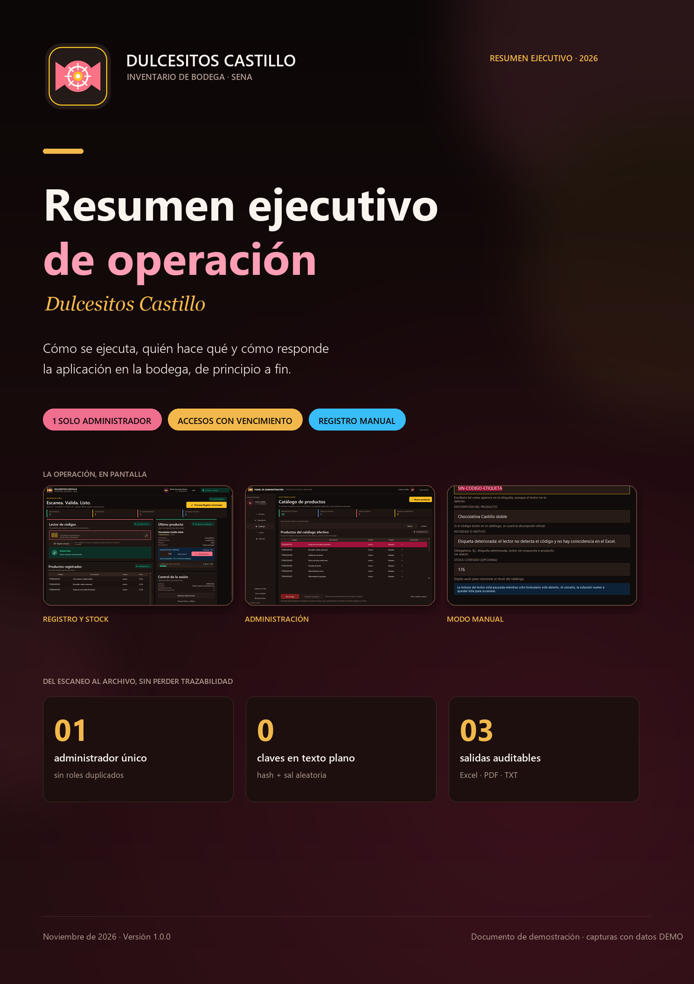

▍ 01 · EN UNA PÁGINA
La bodega, bajo control.
Dulcesitos Castillo convierte el inventario en un flujo guiado: un administrador único habilita accesos, el operador valida productos y ajusta stock, y al cierre se generan tres archivos auditables. Sin planillas paralelas y sin claves en texto plano.
01  administrador único  sin crear otros roles | 0  claves en texto plano  PBKDF2 + sal aleatoria | 03  salidas por sesión  Excel · PDF · TXT | 100%  trazabilidad  producto · hora · operador

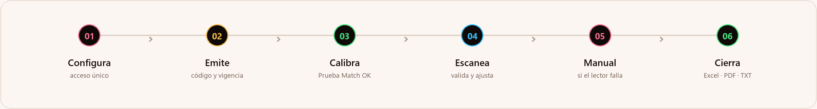
FIGURA · Flujo operativo completo: del acceso único al cierre con Excel, PDF y TXT.
DOS MODOS, UNA MISMA VERDAD
MODO ADMINISTRADOR · ÚNICO  La llave de la operación  · Configura su acceso una sola vez.  · Emite, renueva y revoca códigos.  · Crea, da de baja o reactiva productos.  · Autoriza cierres y consulta historial. | MODO OPERADOR · CON ACCESO  La operación en la estación  · Ingresa con cédula y código vigente.  · Calibra con un producto real.  · Escanea, valida y ajusta stock.  · Registra manual si el lector falla.
El operador no ve botones de administración, catálogo ni configuración del lector.
LO QUE RESUELVE
CONTROL  Acceso con reloj  Códigos con vigencia, revocación y renovación. El operador no tiene una llave permanente. | BODEGA  Catálogo vivo  Altas y bajas locales con historial. El Excel maestro se conserva sin cambios. | SALIDA  Cierre que se imprime  PDF con firmas, Excel de actualización y TXT para integrar. Todo en una misma carpeta.
“La velocidad no está reñida con el control. Una bodega puede trabajar rápido y dejar rastro de cada decisión.
FICHA TÉCNICA
ENTORNO  Windows 10/11  EXE o Python 3.10+ | OPERACIÓN  100% local  Sin nube obligatoria | PERSISTENCIA  SQLite  Reanuda sesiones | SALIDAS  03 formatos  Excel · PDF · TXT
CÓMO ABRIR
Doble clic en DulcesitosCastillo.exe dentro de la carpeta completa. Si usas el código fuente, ejecuta ejecutar.bat. La primera vez se configura el acceso único del propietario; después, cada operador entra con el código que tú emitas.

▍ 02 · MODO ADMINISTRADOR
Una sola llave. Sin atajos.
El botón de configuración aparece una sola vez, en el primer arranque. No es un botón para crear administradores adicionales: es el alta del propietario. Después no existe ninguna opción para duplicar, ceder o cambiar el rol.
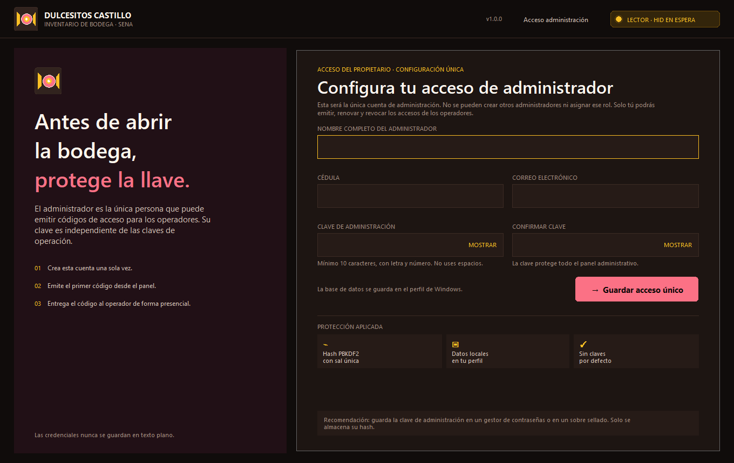
FIGURA · Configuración única del administrador en el primer arranque. No hay credenciales por defecto.
LO QUE NO EXISTE
No hay botón para crear otro administrador, ni para asignar el rol, ni para cambiar de administrador. El propietario puede rotar su propia clave, pero el rol sigue siendo único.

CÓMO SE OPERA
01 | Configura nombre, cédula, correo y una clave de administración robusta.
02 | Cierra la sesión del operador y abre «Acceso administración» desde el ingreso.
03 | Genera el código del operador, define la vigencia y entrégalo en mano.
04 | Controla el catálogo: alta local, baja y reactivación sin tocar el maestro.
05 | Revisa historial, respaldos, lector y cierre de cada sesión.
FRONTERA DE ROLES
El operador nunca ve este panel. No puede crear códigos, cambiar productos ni configurar el lector. Su alcance termina en la estación y en el cierre autorizado.

▍ 03 · ACCESOS Y CATÁLOGO
Permitir, vencer, retirar.
El operador solo entra con un código emitido por el administrador. La vigencia y la revocación son decisiones del administrador; el código completo se muestra una vez y después solo se conserva su hash.
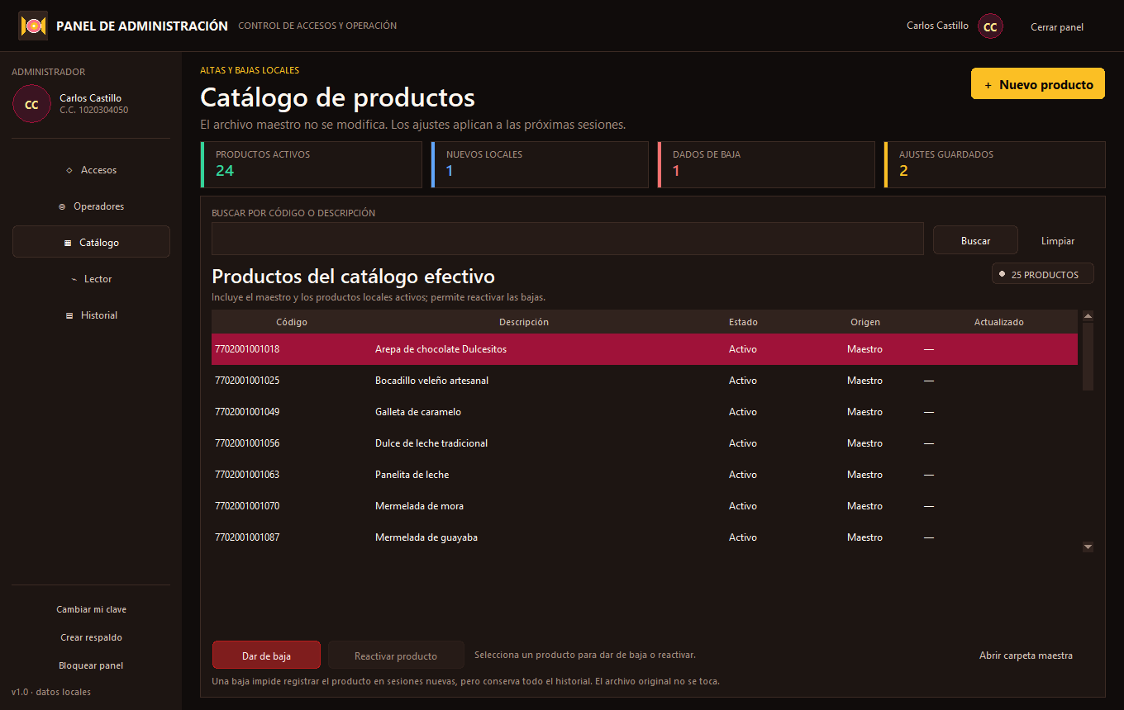
FIGURA · Catálogo efectivo: 24 activos, 1 alta local y 1 baja. El archivo maestro original no se modifica.
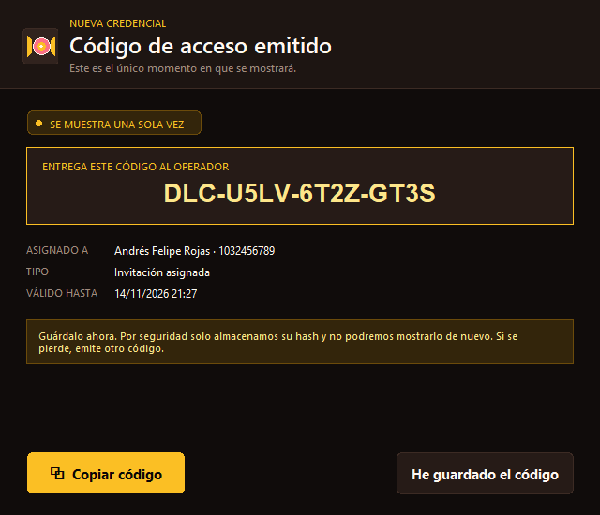 | CREDENCIAL DE OPERADOR  DLC-XXXX-XXXX-XXXX  · Vigencia definida por el administrador (1 a 365 días).  · Revocación inmediata: el login y el cierre quedan bloqueados.  · La renovación invalida los códigos anteriores del operador.  · Sin recuperación del código: si se pierde, se emite otro.
Las capturas de esta página provienen del entorno de demostración: el código mostrado no es válido en una instalación real.
CATÁLOGO EFECTIVO
Maestro + altas locales − bajas locales. El producto dado de baja no se puede escanear ni registrar manualmente; el historial anterior se conserva y la reactivación lo devuelve.

QUÉ PASA CON EL CÓDIGO
BLOQUEO  Vence  El login se rechaza y la sesión activa se bloquea en segundos. | CONTROL  Se revoca  El acceso se retira de inmediato; el cierre requiere autorización. | REEMPLAZO  Se renueva  Se emite un código nuevo y los anteriores quedan inválidos.
▍ 04 · MODO OPERADOR
Entrar, calibrar, escanear.
La estación es deliberadamente simple: cédula, código, lector calibrado y un producto por lectura. El operador no administra el sistema; lo usa para validar la bodega.
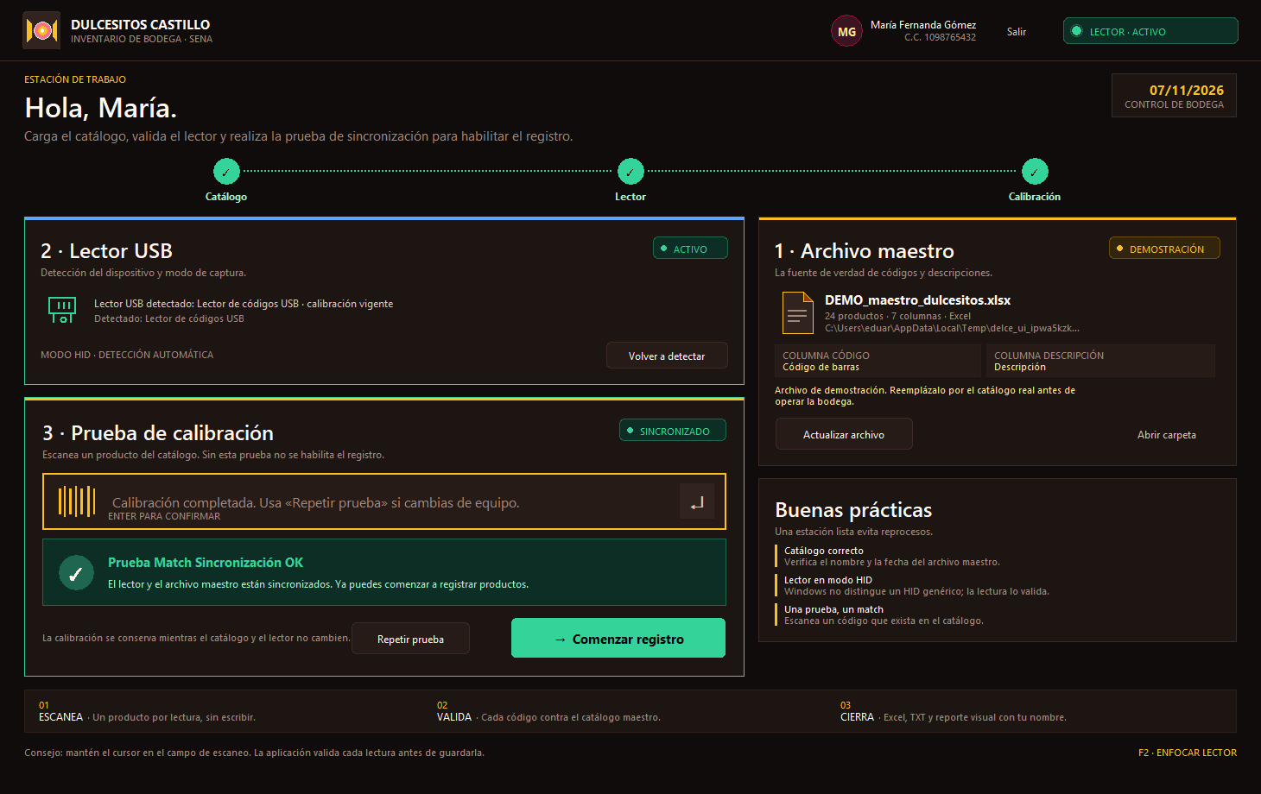
FIGURA · Calibración exitosa: el lector y el archivo maestro quedan sincronizados.
MENSAJE EXACTO DE CALIBRACIÓN
«Prueba Match Sincronización OK». Solo con este aviso verde se habilita «Comenzar registro».

TRES MOMENTOS
01  Ingreso  Cédula + código vigente. Sin código, no hay estación. | 02  Calibración  Producto real. El aviso verde confirma la sincronización. | 03  Registro  Escanea, valida y ajusta. Cada lectura se guarda al instante.
ANTES DE ABRIR
☐ Archivo maestro en C:\dulcesito_castillo. | ☐ Lector USB conectado y calibrado.
☐ Código de acceso vigente entregado en mano. | ☐ Estación con energía y equipo desbloqueado.
REGLA DE ORO
Si no aparece el aviso verde «Prueba Match Sincronización OK», no comiences el inventario. Revisa el producto, el cable y la calibración; si el lector no responde, usa el registro manual.

El operador no puede crear administradores, modificar el maestro ni saltar la calibración.
▍ 05 · REGISTRO Y STOCK
Cada lectura deja huella.
El operador ve el producto, su stock de catálogo y el ajuste contado en el mismo panel. Si no ajusta, se conserva el valor del maestro; si ajusta, la salida lo reemplaza y agrega la diferencia auditada.
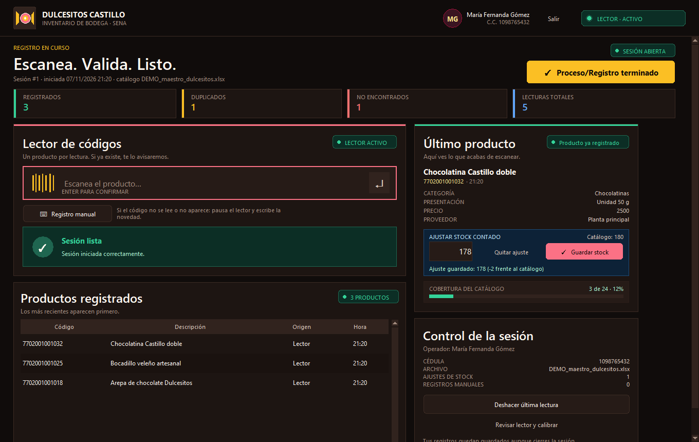
FIGURA · Registro en curso: producto validado, stock contado y botón de registro manual.
AJUSTE DE STOCK  Stock original, contado y diferencia. Se guarda con fecha, hora y operador; se puede retirar. | CONTROL DE LA SESIÓN  Cobertura, duplicados, no encontrados y deshacer. El cierre se autoriza con clave.
EN LA SALIDA
La hoja «Actualización» reemplaza el stock para los productos ajustados y agrega STOCK ORIGINAL, STOCK CONTADO y DIFERENCIA DE STOCK. El archivo maestro no se toca.

QUÉ QUEDA REGISTRADO
IDENTIDAD  Producto  Código, descripción y campos del catálogo, con la lectura validada. | CANTIDAD  Stock  Valor original, conteo físico y diferencia; se aplica al archivo de salida. | AUDITORÍA  Sesión  Operador, cédula, fecha y hora. El cierre se autoriza con clave.
“Cada producto se puede explicar: quién lo contó, cuándo, con qué stock y en qué sesión.
LECTURA DE LA DIFERENCIA
Catálogo 180 · conteo 178 · diferencia −2. La salida escribe 178, conserva 180 como stock original y deja la diferencia visible. Un sobrante se muestra en positivo.

▍ 06 · NOVEDADES Y CIERRE
Si el lector falla, la operación sigue.
El registro manual existe para el mundo real: etiquetas deterioradas, códigos ilegibles o productos que no están en el Excel. El lector se pausa, el operador escribe la novedad y el cierre sigue siendo trazable.
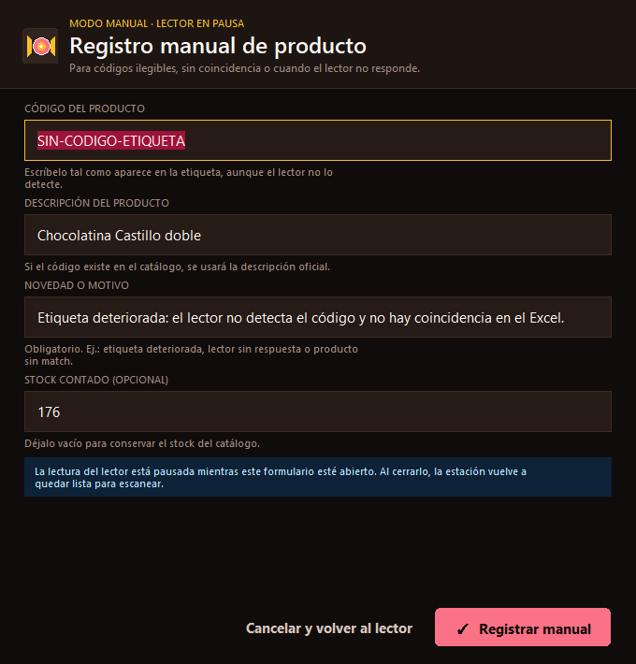  Registro manual: código, descripción, novedad y stock opcional. | 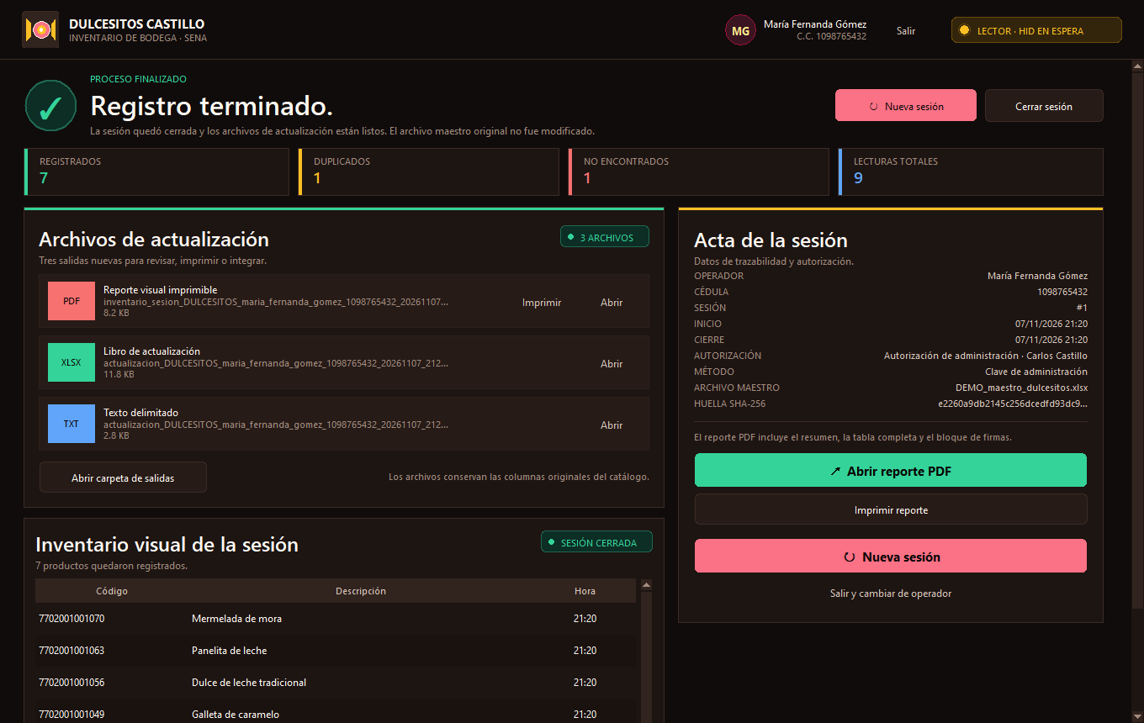  Cierre: reporte visual, Excel, TXT y autorización.
REGISTRO MANUAL EN 4 PASOS
01 | Pulsa «Registro manual»: el lector queda en pausa.
02 | Escribe código y descripción; si el código existe, se usan los datos del catálogo.
03 | Escribe la novedad (obligatoria) y, si aplica, el stock contado.
04 | Registra y cierra. El producto manual aparece en Excel, TXT y PDF.
SALIDAS DEL CIERRE
Excel con Actualización, Registros de sesión y Resumen · TXT tabulado · PDF visual con firmas y sello de integridad. Todo queda en C:\dulcesito_castillo\salidas.

TRES ARCHIVOS, UN MISMO HECHO
ACTUALIZACIÓN  Excel  Catálogo completo, stock ajustado y auditoría por producto. | REPORTE VISUAL  PDF  Resumen, firmas y sello de integridad para imprimir o archivar. | INTEGRACIÓN  TXT  Texto tabulado con las columnas originales y los registros de la sesión.
El administrador revisa y conserva los tres archivos; el operador no necesita abrir Excel.
LA NOVEDAD NO SE ESCONDE
Un registro manual no reemplaza un escaneo exitoso: lo documenta. Código, descripción, novedad, operador y hora quedan en la sesión y en los tres archivos de salida.

▍ 07 · RESPUESTA OPERATIVA
Cuando algo no sale.
La app está diseñada para no detener la bodega: avisa, conserva lo registrado y ofrece una salida controlada. Estas son las respuestas rápidas.
SÍNTOMA | QUÉ HACER
El lector no aparece | Revisa el cable USB, pulsa «Volver a detectar» y calibra.
El código no se lee | Pulsa «Registro manual». El lector se pausa y puedes digitar código, descripción y novedad.
El código no existe en el maestro | Regístralo manualmente; se incluye en la salida con la novedad.
El producto está dado de baja | No se puede registrar. El administrador debe reactivarlo en «Catálogo».
El acceso venció o fue revocado | La estación se bloquea. El administrador renueva y autoriza el cierre.
La aplicación no abre | Ejecuta diagnostico.bat y revisa %LOCALAPPDATA%\DulcesitosCastillo\logs.
No se puede escribir en C:\dulcesito_castillo | Usa una cuenta con permisos sobre C:\ o instala en una carpeta autorizada.
El PDF no se genera | Verifica que el reporte PDF esté disponible y que la carpeta de salidas tenga permisos.
CONCLUSIÓN
Rápida para operar. Estricta para auditar.
Un solo administrador, operadores con acceso temporal, catálogo controlado y tres salidas auditables. La aplicación no reemplaza el criterio de la bodega: lo ordena y lo deja por escrito.
CHECKLIST DE PUESTA EN MARCHA
☐ Archivo maestro real en C:\dulcesito_castillo (sin DEMO).  ☐ Acceso del administrador configurado y clave resguardada.  ☐ Códigos de operador vigentes, con vencimiento definido. | ☐ Lector calibrado: «Prueba Match Sincronización OK».  ☐ Sesión cerrada y archivos de salida revisados.
PROYECTO FORMATIVO · SENA  Dulcesitos Castillo · Carlos Castillo | CÓDIGO Y DOCUMENTACIÓN  github.com/MrCastilloF/Dulcesitos_Castillo
Documento de demostración · capturas tomadas del entorno DEMO · Versión 1.0.0 · Noviembre de 2026.

